ใบความรู้ เรื่อง การวาดลักษณะบุคลิกอารมณ์ตัวการ์ตูน

1. การวาดภาพถ่ายทอดบุคลิกตัวละคร
การวาดภาพถ่ายทอดบุคลิกตัวละครหมายถึง การวาดภาพเพื่อแสดงให้เห็นถึงความแตกต่างทางบุคลิกภาพของหน้าตา รูปร่าง อุปนิสัย เพศและวัย ได้อย่างสอดคล้องกับลักษณะที่ถูกกำหนดมาในเนื้อหาเรื่องราวตามที่พรรณนาไว้ในบทประพันธ์หรือจากเรื่องเล่านั้นๆ โดยมากจะเขียนถ่ายทอดออกมาเป็นภาพคนที่มีลักษณะเหมือนจริงตามธรรมชาติ และมีบ้างที่เป็นภาพแบบการ์ตูนเพื่อสนองตอบในรสนิยมและวัยที่ต่างกัน
2. ความหมายและประเภทของการ์ตูน
ความหมายของการ์ตูน “การ์ตูน” มาจากภาษาอังกฤษว่า cartoon หมายถึง ภาพวาดต่างๆที่วาดขึ้นโดยไม่เน้นให้เหมือนกับความเป็นจริงทั้งหมด โดยจะตัดทอนรายละเอียดออกมา ภาพการ์ตูนจึงเขียนขึ้นด้วยลายรูปเส้นแบบง่ายๆ โดยเน้นคุณลักษณะพิเศษของรูปร่าง กริยา ท่าทาง หน้าต่าง ของคน สัตว์ วัตถุสิ่งของ ฯลฯ การ์ตูนจัดเป็นงานทัศนศิลป์ เพราะเป็นงานศิลปะที่รับรู้ได้ทางการมองเห็น การ์ตูนนั้นมักใช้ประกอบในงานต่างๆ ทั้งการ์ตูนประกอบหนังสือ ภาพยนตร์ แผ่นป้ายโฆษนา ฯลฯ
3. ลักษณะของภาพวาดการ์ตูน มีดังนี้
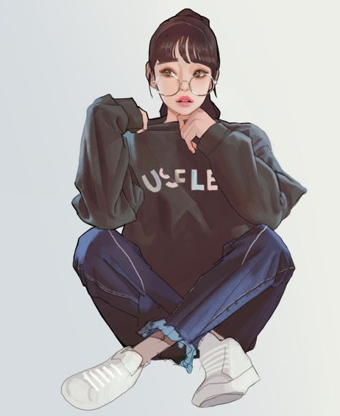
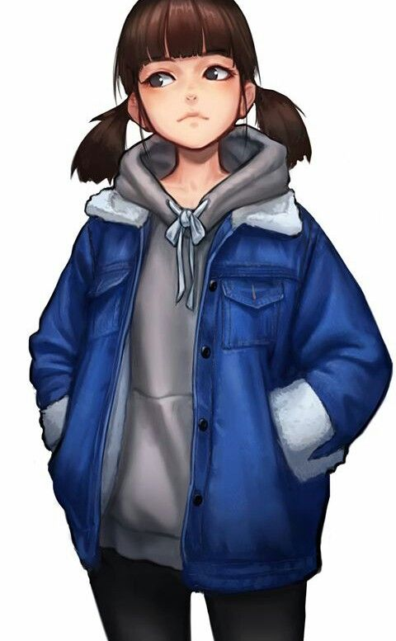
3.1 แบบธรรมชาติ เป็นแบบที่อิงลักษณะความเป็นธรรมชาติของสรรพสิ่งต่างๆ ทั้งในลักษณะที่มีสัดส่วนเหมือนหรือคล้ายธรรมชาติ ในลักษณะแบบยืดสัดส่วนและหดสัดส่วน
3.2 แบบเหนือธรรมชาติ เป็นแบบที่สร้างสรรค์ขึ้นตามจินตนาการเหนือรูปแบบที่พบเห็นในธรรมชาติทั่วไป แต่อาจได้แรงใจมาจากสิ่งที่มีอยู่จริงหรือคิดขึ้นใหม่ก็ได้ เช่น โดเรมอน โดนัลดั๊ก เป็นต้น
ที่มาhttps://i.pinimg.com/564x/b4/56/7e/b4567eccec80f3a74456474e6e51b20b.jpg

ที่มา https://kotaku.com/ready-for-anything-1820378663

4. ประเภทของการ์ตูน
การ์ตูนแบ่งออกได้เป็น ๓ ประเภท ดังนี้
4.1 การ์ตูนล้อเลียน เป็นภาพที่มีความผิดเพี้ยนหรือเกินกว่าความเป็นจริง โดยล้อเลียนลักษณะเฉพาะของผู้ที่เป็นแบบในการวาด ส่วนมากจะเป็นภาพล้อเลียนบุคคลสำคัญในแวดวงต่างๆ เล่น บุคคลสำคัญทางการเมือง นักแสดง นักร้องที่มีชื่อเสียง
4.2 การ์ตูนประกอบเรื่อง เป็นการ์ตูนที่วาดขึ้นเพื่อประกอบเนื้อหาของข้อเขียนต่างๆ เช่น ประกอบสื่อทางการศึกษา สื่อสิ่งพิมพ์ต่างๆ และประกอบสื่อการโฆษณา เป็นต้น
4.3 การ์ตูนภาพยนตร์ เป็นภาพการ์ตูนที่เขียนแสดงอิริยาบถในท่านิ่งหลายภาพ ซึ่งค่อยๆ เปลี่ยนท่าทางไปทีละนิด แล้วนำไปถ่ายทำด้วยเทคนิคการถ่ายภาพยนตร์หรือใช้คอมพิวเตอร์สร้างสรรค์ทำให้ภาพนั้นเคลื่อนไหวได้คล้ายมีชีวิตมีลักษณะของภาพที่สมจริง มีลักษณะของกายวิภาคแสง-เงา และรายละเอียดที่ชัดเจน

การสื่อสารของภาพวาดบุคลิกตัวละคร แสดงออกได้ 2 ทาง คือสีหน้าและท่าทาง
- สีหน้า คือการแสดงออกทางส่วนประกอบของใบหน้า ได้แก่ คิ้ว ตา จมูก ปาก และหู ซึ่งจะช่วยสื่อสารให้เรารับรู้ถึงอารมณ์ความรู้สึกของตัวละครนั้น เช่น ดีใจ เสียใจ และโกรธ เป็นต้น
ที่มาhttps://i.pinimg.com/564x/34/6f/b3/346fb352d024b93b43b7570cd78dc841.jpg
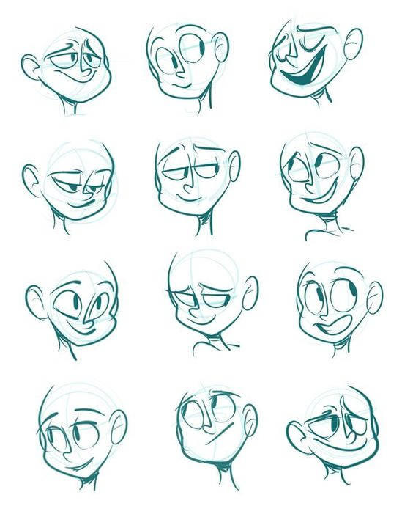
ส่วนประกอบของใบหน้าที่มีบทบาทสำคัญในการให้ความรู้สึกทางอารมณ์มีอยู่ 3 อย่าง ได้แก่ คิ้ว ตา และปาก
ที่มา https://i.pinimg.com/564x/b5/1f/9d/b51f9d3c0d5438f02787d6001451b467.jpg
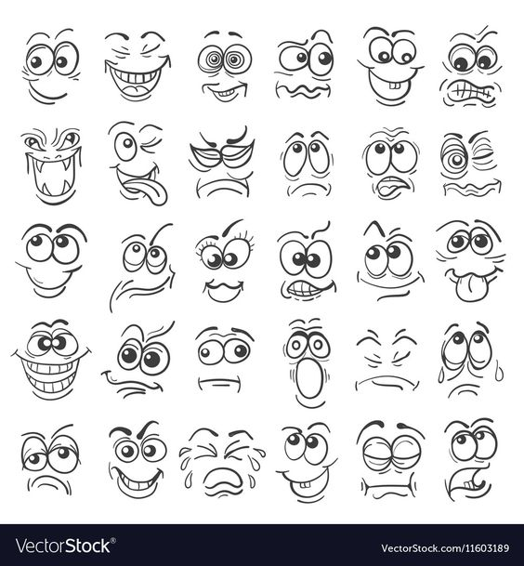
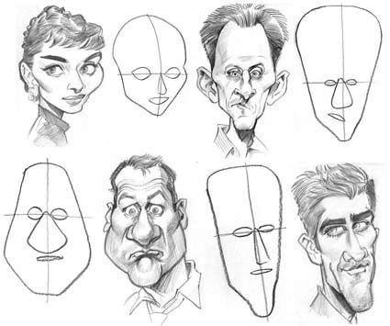
ที่มาhttps://i.pinimg.com/564x/71/b6/4c/71b64cefadc55b2a78ca5a00069c053a.jpg

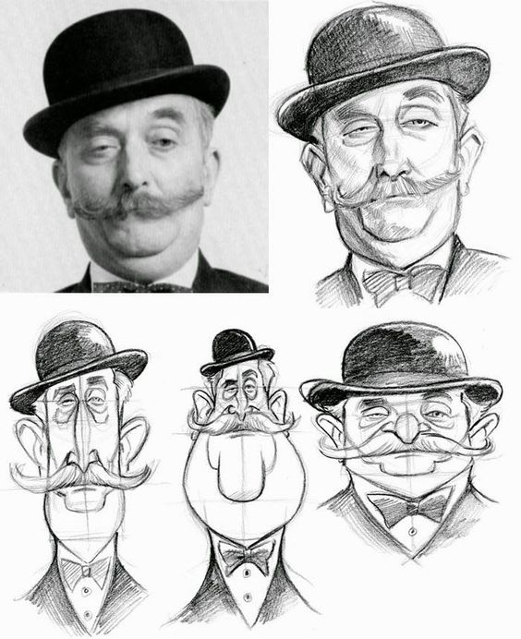
ที่มา https://i.pinimg.com/564x/c1/09/a9/c109a9406bca4d668de9ac5e84a2984d.jpg
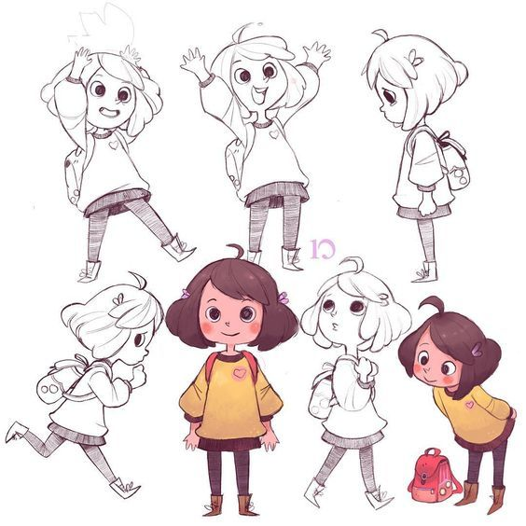
2. ท่าทาง คือสิ่งที่บอกว่าตัวละครนั้นกำลังทำอะไรอยู่ และยังเป็นสิ่งช่วยเสริมน้ำหนักความชัดเจนแสดงให้เห็นสีหน้าเด่นชัดขึ้น เช่น ดีใจออกนอกหน้าจนกระโดดตัวลอย เป็นต้น
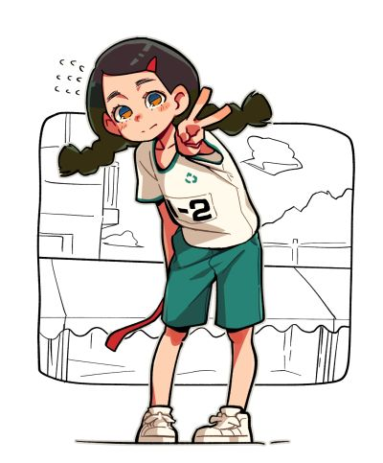
ที่มา https://i.pinimg.com/564x/93/8d/88/938d88b9e953149e5aa747560280d3ad.jpg
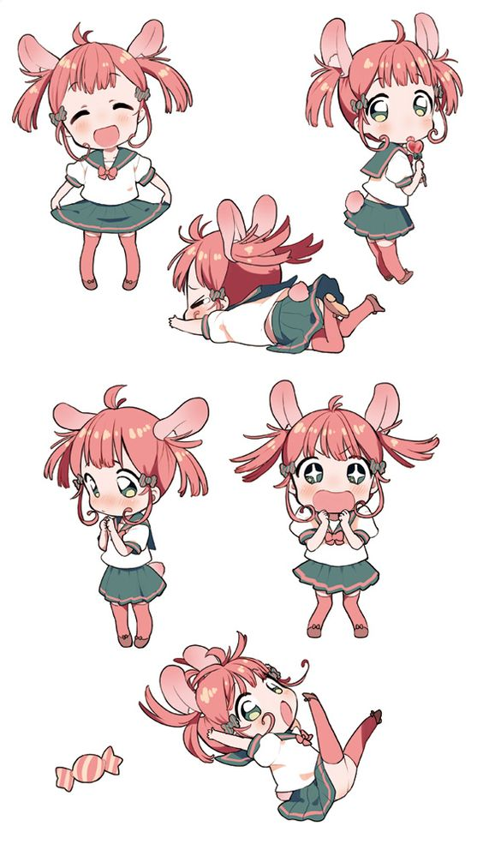

ที่มาhttps://i.pinimg.com/564x/7f/a1/a7/7fa1a738cd7187040b391ba3dbf65bed.jpg
ที่มา https://i.pinimg.com/564x/77/87/ed
/7787ed3082e286fdbe9cd0f109f42bc6.jpg

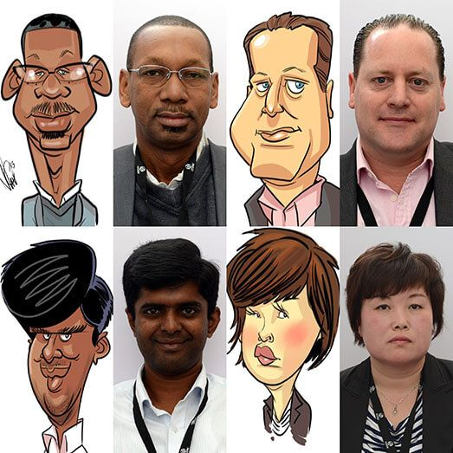
การเขียนภาพการ์ตูน
ขั้นตอนการเขียนภาพการ์ตูน มีดังนี้
1. กำหนดแนวคิด เริ่มจากการจินตนาการถึงการ์ตูนว่าต้องการวาดออกมาในรูปแบบใด
จับประเด็นของจุดประสงค์ที่ต้องการให้ตัวละครนั้นๆ มีลักษณะเด่นอย่างไร เช่น เถ้าแก่อาเสี่ยผู้มีอันจะกิน จะมีลักษณะรูปร่างอ้วนท้วม ดวงตาเล็ก คนชรามีลักษณะหลังงอ ใบหน้าเหี่ยวย่น ผมขาว และโจรผู้ร้ายมีคิ้วหนา
ตาดุดันไว้หนวดเครา เป็นต้น
2. กำหนดโครงสร้าง โดยการร่างภาพที่จะวาดเป็นโครงสร้างภาพรวม ด้ายเส้นและรูปทรงเรขาคณิตหรือรูปทรงต่างๆ ผสมผสานกัน
3.กำหนดความรู้สึก คือการถ่ายทอดอารมณ์ความรู้สึกที่ผู้เขียนต้องการให้ปรากฏในภาพการ์ตูนนั้นเพื่อให้ผู้ชมทราบว่าตัวการ์ตูนเหล่านั้นมีอารมณ์ความรู้สึกอย่างไร
ที่มาhttps://i.pinimg.com/564x/c9/40/73/c9407322410cb40854904d930cb43727.jpg
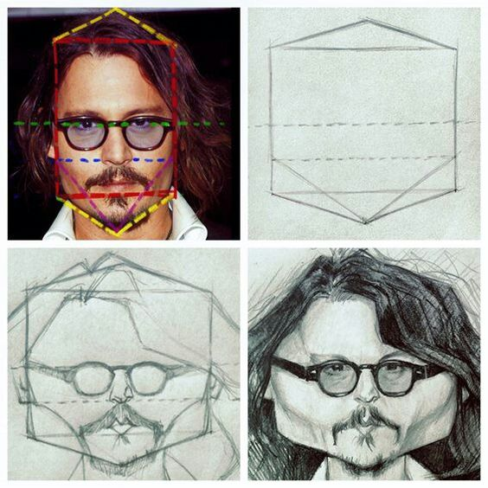

ที่มาhttps://i.pinimg.com/564x/1a/7f/b2/1a7fb295570fea4c38eb21a964cea34d.jpg

